

KURO – Ausschreibungstexte

Produkt:
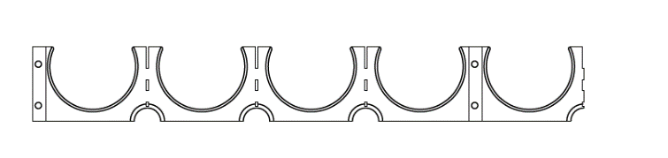

PP Abstandhalter 5 – zügig
für glattes Rohr / einseitig

Ausschreibungstexte:

 | Pos:....................... | PP Abstandhalter für einseitig für 50 mm
 |  | Kabelschutzrohr / 5-zügig / System KURO o. glw.
 |  | (www.kuro-kunststoffe.de), liefern und verlegen,
 |  | als Zulage zu Pos:...........
 |  | Menge:............Stück EP: ....... GP: ........

 | Pos:....................... | PP Abstandhalter für einseitig für 110 mm
 |  | Kabelschutzrohr / 5-zügig / System KURO o. glw.
 |  | (www.kuro-kunststoffe.de), liefern und verlegen,
 |  | als Zulage zu Pos:...........
 |  | Menge:............Stück EP: ....... GP: ........



